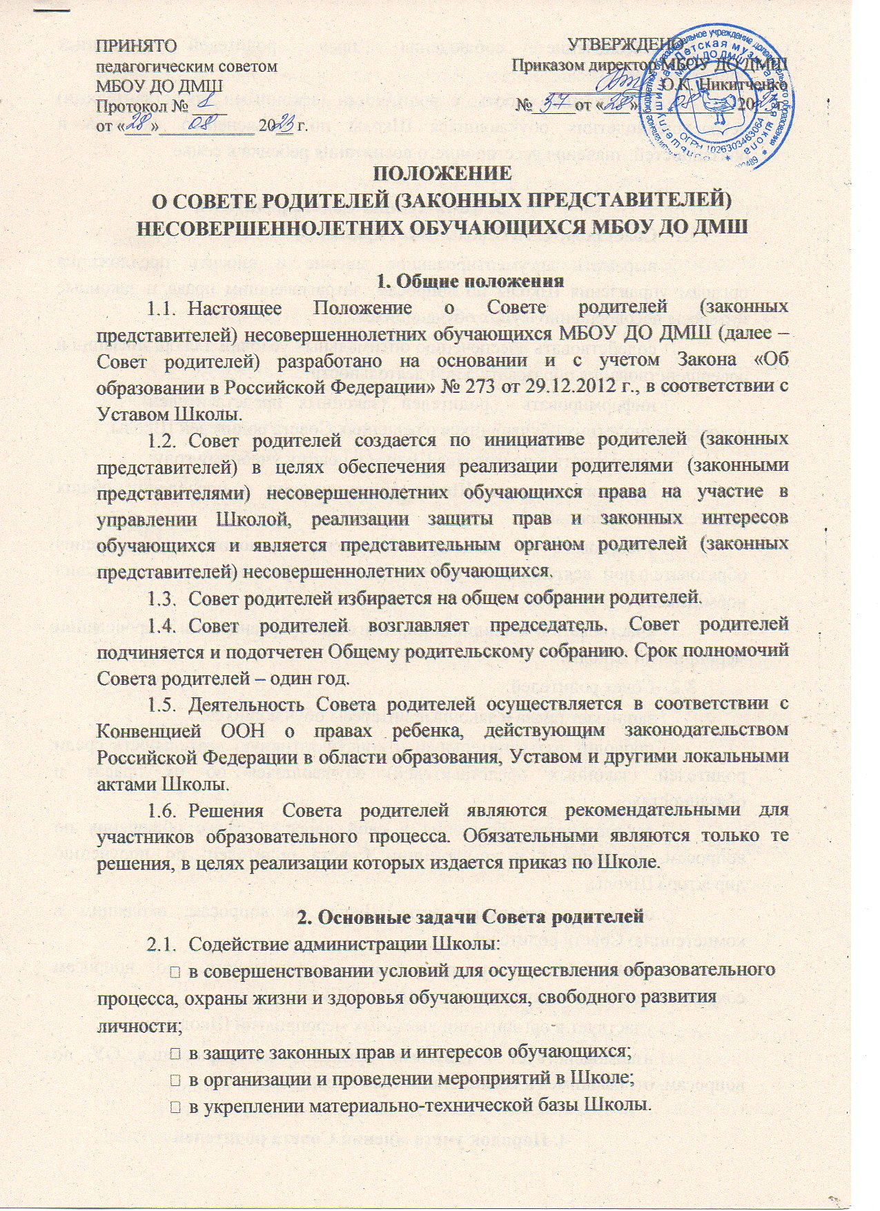

  - Обеспечение соблюдения прав родителей (законных представителей).
  - Организация работы с родителями (законными представителями) несовершеннолетних обучающихся Школы по разъяснению их прав и обязанностей, значения всестороннего воспитания ребенка в семье.

3. Компетенция Совета родителей

  - Совет родителей Школы имеет право:
- выражать аргументированное мнение и вносить предложения органам управления Школы по вопросам, затрагивающим права и законные интересы несовершеннолетних обучающихся;
- содействовать обеспечению оптимальных условий для организации и совершенствования образовательной деятельности;
- информировать родителей (законных представителей) несовершеннолетних обучающихся о решениях Совета родителей Школы;
- участвовать в подготовке Школы к новому учебному году;
- оказывать помощь Школе в организации и проведении общих родительских собраний;
- участвовать в создании безопасных условий осуществления образовательной деятельности, соблюдения санитарно-гигиенических правил нормативов;
- участвовать в планировании, подготовке, организации и проведении мероприятий Школы.
  - Совет родителей:
- защищает права и законные интересы обучающихся,
- проводит разъяснительную и консультативную деятельность среди родителей (законных представителей) обучающихся об их правах и обязанностях,
- рассматривает обращения в свой адрес, а также обращения по вопросам, отнесенным к компетенции Совета родителей, по поручению директора Школы,
- обсуждает локальные акты Школы по вопросам, входящим в компетенцию Совета родителей,
- взаимодействует с различными организациями по вопросам сохранений и развития культурных традиций Школы,
- участвует в организации выездных мероприятий Школы,
- взаимодействует с другими органами самоуправления ОУ по вопросам, относящимся к компетенции Совета родителей.

- Порядок учета мнения Совета родителей
Порядок учета мнения Совета родителей по вопросам, входящим в его компетенцию, устанавливается соответствующим локальным актом Школы, утверждаемым приказом директора Школы с учетом мнения Совета родителей.

- Права Совета родителей
В соответствии со своей компетенцией Совет родителей имеет право:

  - Вносить предложения администрации, органам самоуправления Школы и получать информацию о результатах их рассмотрения.
  - Обращаться за разъяснениями в различные учреждения и организации.
  - Заслушивать и получать информацию от администрации Школы, его органов самоуправления.
  - Вызывать на свои заседания родителей (законных представителей) обучающихся.
  - Принимать участие в обсуждении локальных актов Школы.
  - Давать разъяснения и принимать меры по рассматриваемым обращениям.
  - Выносить общественные порицания родителям, уклоняющимся от воспитания детей в семье.
  - Организовывать постоянные и временные комиссии под руководством членной Совета родителей для исполнения их функций.
  - Разрабатывать и принимать локальные акты (о родительском комитете, о постоянных или временных комиссиях Совета родителей).
  - Решать самостоятельно вопросы привлечения дополнительных источников финансирования и пополнения материально-технической базы
исключительно на добровольной основе; определять цели расходования всех привлеченных Советом родителей финансовых средств исходя из потребностей Школы по согласованию с администрацией.
  - Председатель Совета родителей может присутствовать (с последующим информированием Совета родителей) на отдельных заседаниях педагогического совета, других органов самоуправления по вопросам, относящимся к компетенции Совета родителей.

6. Ответственность Совета родителей

  - Совет родителей отвечает за:
 Выполнение плана работы.
 Выполнение решений, рекомендаций Совета родителей.
 Установление взаимопонимания между руководством ОУ и родителями (законными представителями) учащихся в вопросах семейного и общественного воспитания.
 Качественное принятие решений в соответствии с действующим законодательством.

  - Члены Совета родителей, не принимающие участия в его работе, по представлению председателя Совета могут быть отозваны избирателями.
  - Совет родителей несет ответственность за выполнение закрепленных за ним задач и функций.
  - В случае невыполнения задач и функций Совет может быть досрочно переизбран в соответствии с нормами, указанными в данном Положении.

7. Организация работы Совета родителей

  - В состав Совета родителей входят представители родителей
(законных представителей) учащихся от структурных подразделений (отделений) Школы. Представители в Совет родителей избираются ежегодно на Общем собрании родителей в начале учебного года.

  - Из своего состава Совет родителей избирает председателя и секретаря.
  - Совет родителей работает по разработанному и принятому им регламенту работы и плану, которые согласуются с директором Школы.
  - О своей работе Совет родителей отчитывается перед Общим родительским собранием не реже одного раза в год.
  - Совет родителей правомочен выносить решения при наличии на его заседании не менее половины своего состава. Решения принимаются простым большинством голосов.
  - Переписка Совета родителей по вопросам, относящимся к его компетенции, ведется от имени Школы, документы подписывают директор и председатель Совета родителей.
  - На заседаниях Совета родителей по необходимости могут присутствовать директор, заместители директора, заведующие методическими объединениями, уполномоченные преподаватели.

- Делопроизводство
  - Совет родителей ведет протоколы своих заседаний и общешкольных родительских собраний.
  - Протоколы передаются в учебную часть и хранятся в делах Школы в течение пяти лет.
  - Ответственность за организацию делопроизводства в Совете родителей возлагается на председателя Совета родителей.

